一、程序代码

#include <iostream>

using namespace std;

int add(int a, int b);

int main()

{

int x, y, sum;

cout << "Enter two numbers:" << endl;

cin >> x >> y;

sum = add(x, y);

cout << x << "+" << y << "=" << sum << endl;

return 0;

}

二、实验结果

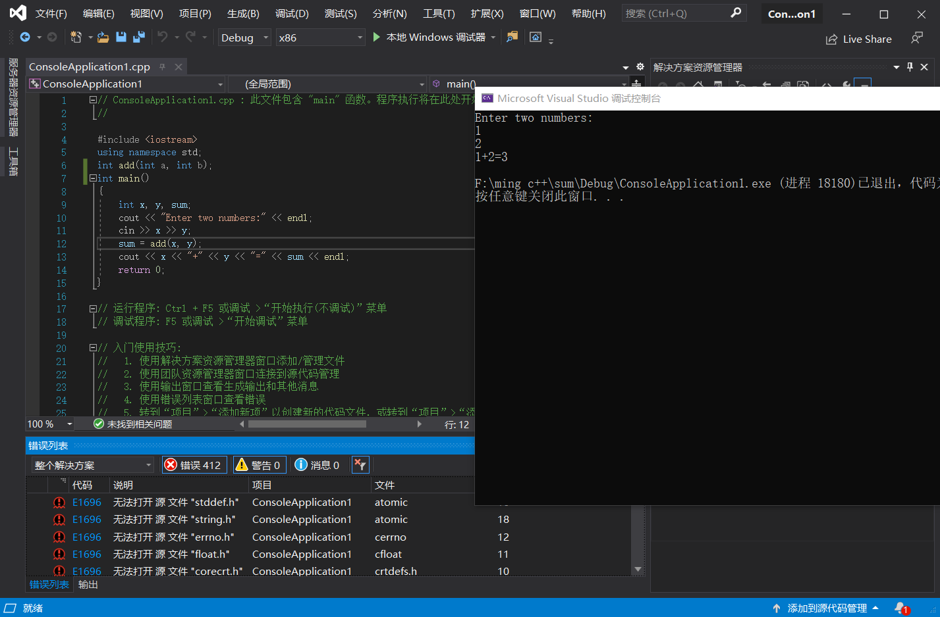

三、心得体会

1. C++中头文件没有“.h”文件名，但是加入了namespace命令空间，在后续代码的书写中要注意是否存在遗漏。

2、与C语言不同，在C++中cin、cout是输入流对象与输出流对象，cout<<为输出，而cin>>为输出。

3、C++中，换行符endl与C语言中的‘\n’表示的意义相同。

4、C++要求在函数调用前必须对所调用的函数进行声明，以说明函数的名称、参数类型以及个数，与返回值的类型。

Copyright ©2021-2099 TongmingZhang. All rights reserved